**西北工业大学**

**《编译原理》词法分析实验**

|  |  |
| --- | --- |
| 学 院： | 软件学院 |
| 学　　号： | 2018303081 |
| 姓　　名： | 马泽红 |
| 专 业： | 软件工程 |

西北工业大学

**2021 年 4 月**

目录

1.测试方案 3

1.1 手动测试 3

1.2 自动测试 3

1.3 枚举变量说明 3

2.手动测试 4

2.1 标识符（ID）测试 4

2.2 整数（Integer）测试 4

2.3 字符串（String）测试 5

2.4 布尔型（Boolean）测试 5

2.5 转义字符测试 6

2.6 专有符号测试 6

2.7 保留字（Reserved Word）测试 7

3.自动测试 7

3.1 标识符（ID）测试 7

3.2 表达式（Exp）测试 8

3.3 复杂结构测试 8

3.4 保留字测试 9

3.5 专有符号测试 9

# 1.测试方案

本代码参考Tiny编译器编写而成，主要使用了**双层Switch-case**完成有限状态机代码的翻译与编写。

同时，状态机和代码中均包含了对字符串中**转义字符**的识别。

## 1.1 手动测试

通过控制台手动输入设计好的测试代码，观察代码输出是否与预期一致。运行代码后，输入数字1即可进入手动测试模式，然后便可输入自测代码。

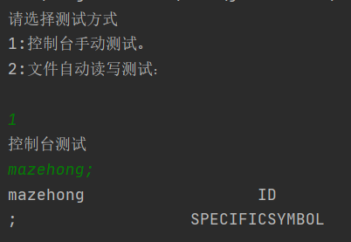

## 1.2 自动测试

程序自动加载提供的五个大类的测试文件，然后自动生成词法分析结果并存放在output文件夹中。运行代码后输入数字2即可自动测试。

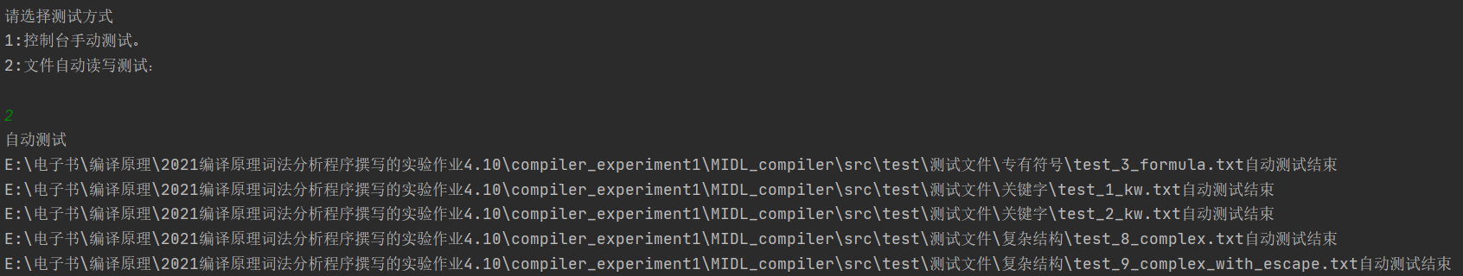

## 1.3 枚举变量说明

public enum TokenType{

ID, //标识符

NUM, //整数

STRING, //字符串

BOOLEAN, //布尔型

RESERVEDWORD, //保留关键字

SPECIFICSYMBOL, //专用符号

ERROR //错误

}

# 2.手动测试

所有测试用例均为自己根据路径覆盖科学设计，完全覆盖了DFA中的所有路径，验证了代码实现的完整性和正确性。

## 2.1 标识符（ID）测试

通过控制台手动输入以下测试用例，覆盖DFA中标识符的状态转移路径，观察输出是否与预期一致。

Start-> 1 -> Done : **a**

Start-> 1 -> 2 -> 1 -> Done : **a_1 | a_b**

Start-> 1 -> 1 -> Done : **aa**

Start-> 1 -> 2 -> Done : **a_!**

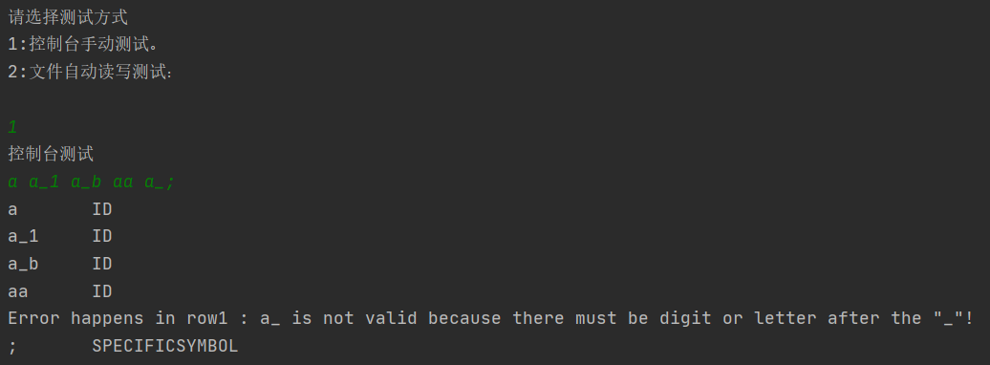

## 2.2 整数（Integer）测试

Start-> 3 -> Done : **0; | 01**

Start-> 3 -> 5 -> Done : **0l | 0L**

Start-> 4 -> 5 -> Done : **1L;**

Start-> 4 -> 4 -> Done : **12;**

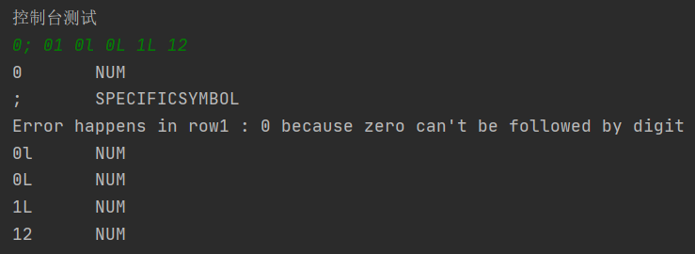

## 2.3 字符串（String）测试

Start-> 6 -> 6 -> 8 -> Done : **“a”**

Start-> 6 -> 7 -> 6 -> 8 -> Done : **“\t” | “\n” | “\f”**

Start-> 6 -> 7 -> Done : **“a\m”**

**状态机和代码中均加入了对转义字符的识别。**

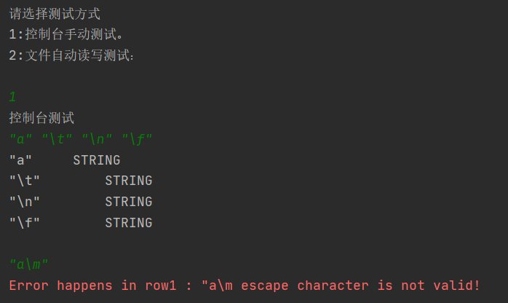

## 2.4 布尔型（Boolean）测试

Start -> 9 -> Done: True | False

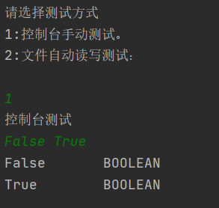

## 2.5 转义字符测试

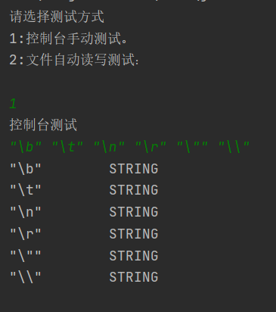

## 2.6 专有符号测试

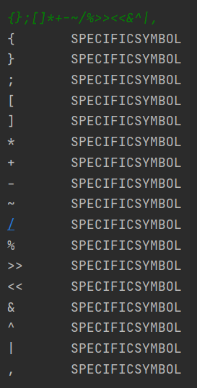

## 2.7 保留字（Reserved Word）测试

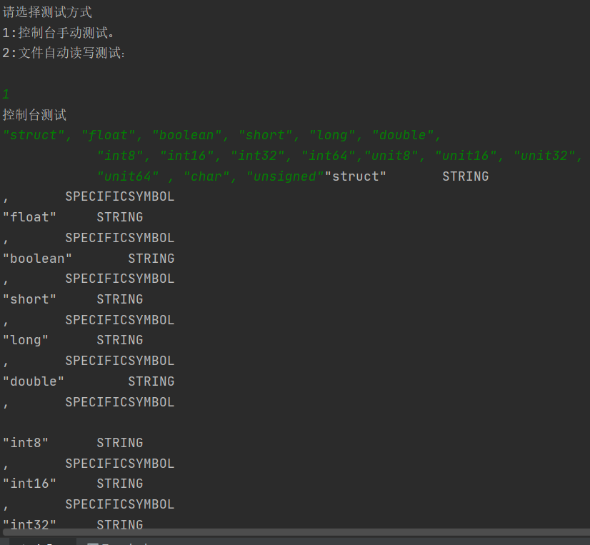

# 3.自动测试

## 3.1 标识符（ID）测试

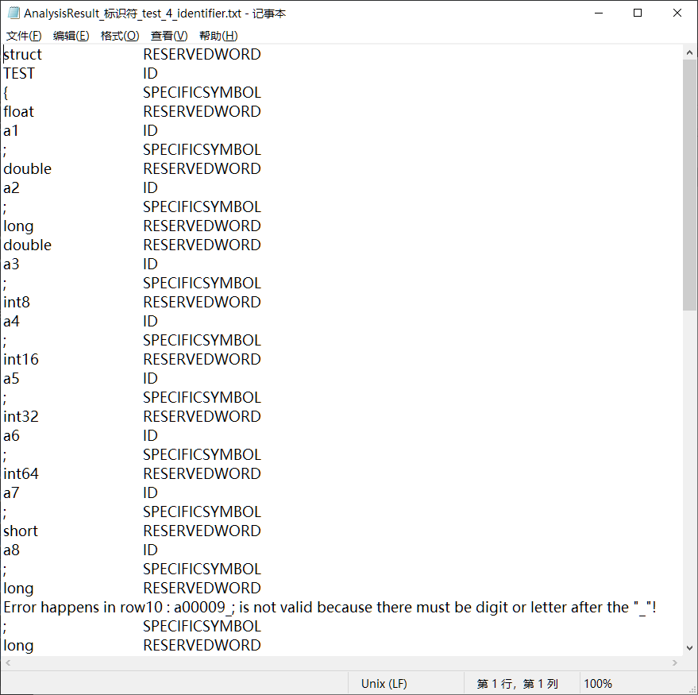

## 3.2 表达式（Exp）测试

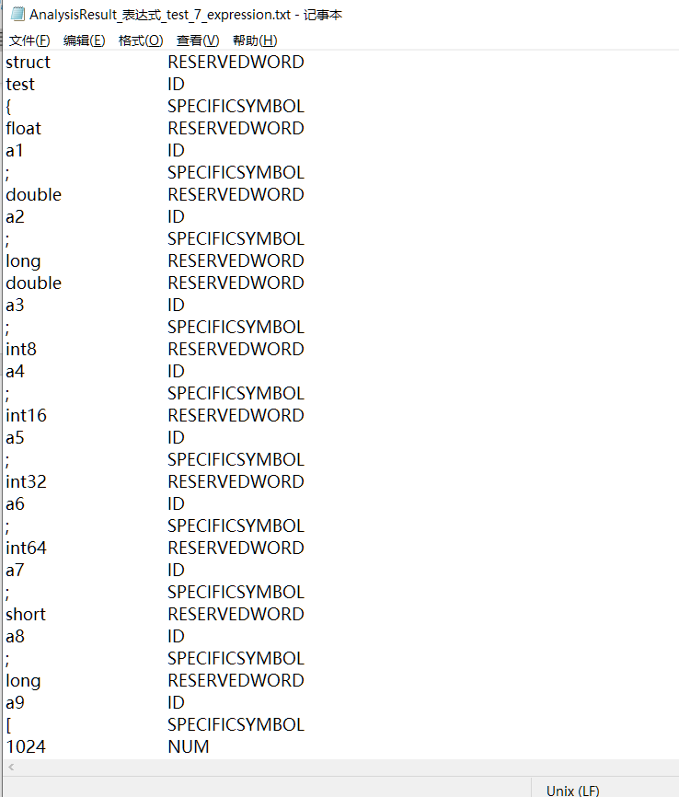

## 3.3 复杂结构测试

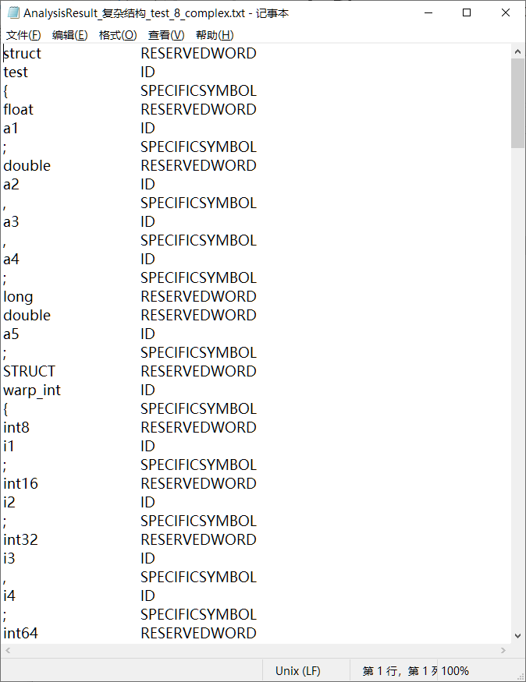

## 3.4 保留字测试

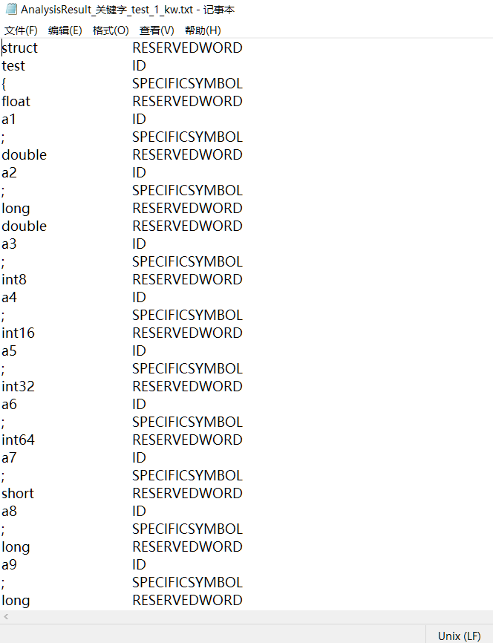

## 3.5 专有符号测试

